Министерство образования Республики Беларусь

Учреждение образования

БЕЛОРУССКИЙ ГОСУДАРСТВЕННЫЙ УНИВЕРСИТЕТ

ИНФОРМАТИКИ И РАДИОЭЛЕКТРОНИКИ

Факультет компьютерного проектирования

Кафедра инженерной психологии и эргономики

**ТЕХНОЛОГИИ ПРОГРАММИРОВАНИЯ ПРИЛОЖЕНИЙ**

ОТЧЕТ

по практической работе

**«GIT HOW TO»**

Выполнила: ст. гр. 210902

Химорода В.С.

Проверил:

Давыдович К.И.

Минск 2024

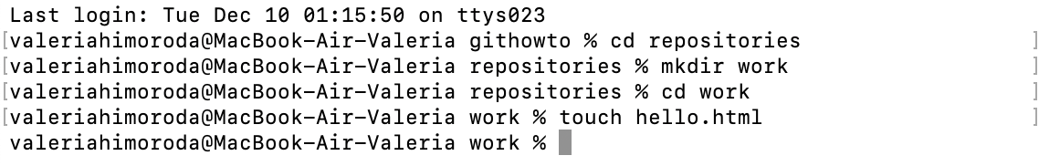**Создание проекта**

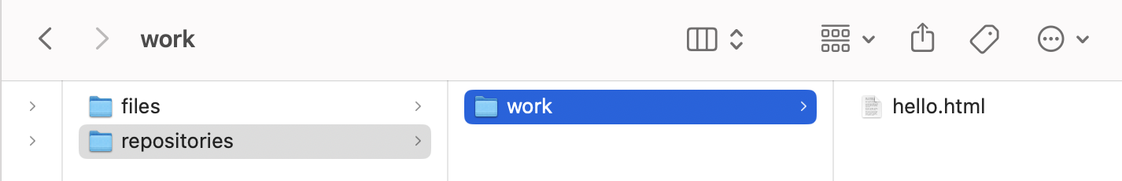

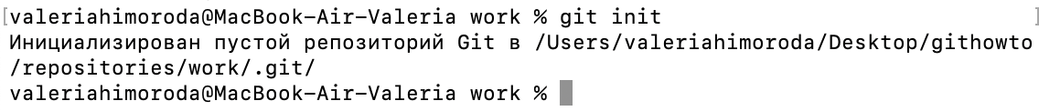**Создание репозитория**

**Добавление страницы в репозиторий**

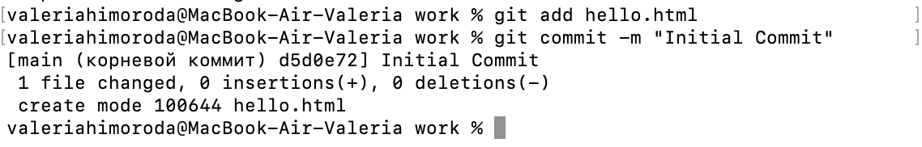

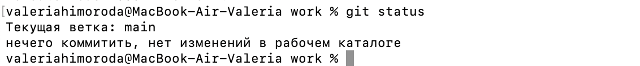**Проверка состояния репозитория**

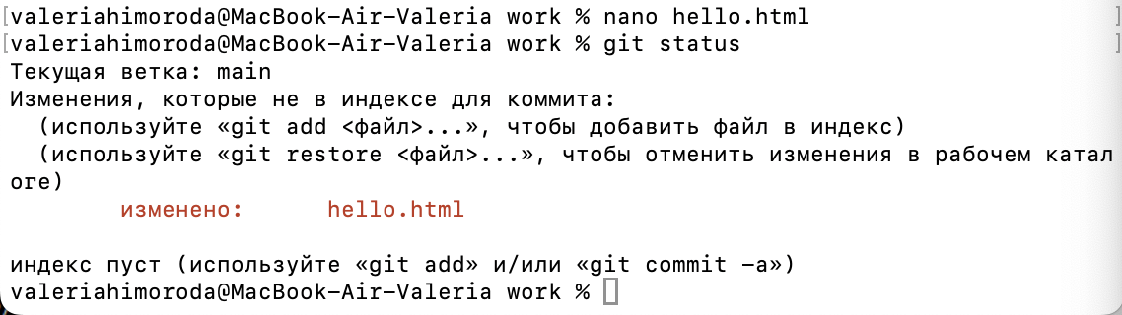

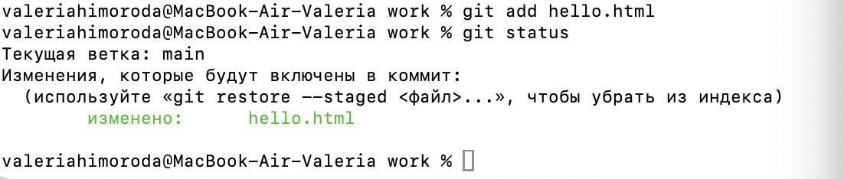**Закоммитить изменения**

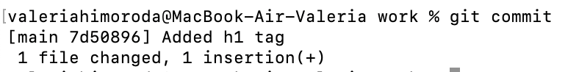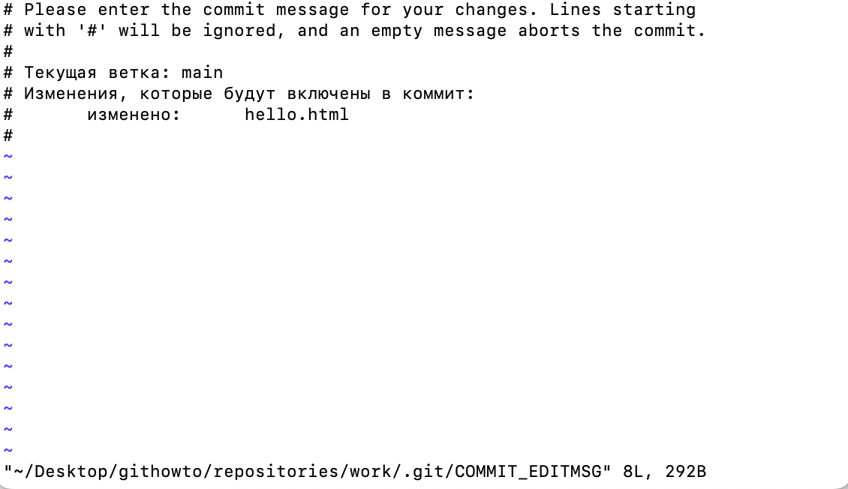

**Первое изменение: Добавим стандартные теги страницы**



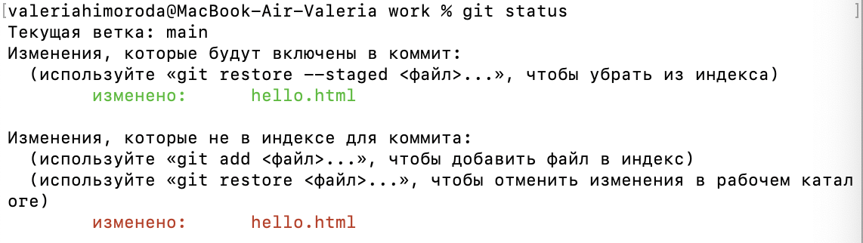**Второе изменение: Добавим заголовки HTML**

**Сделаем коммит первого изменения**

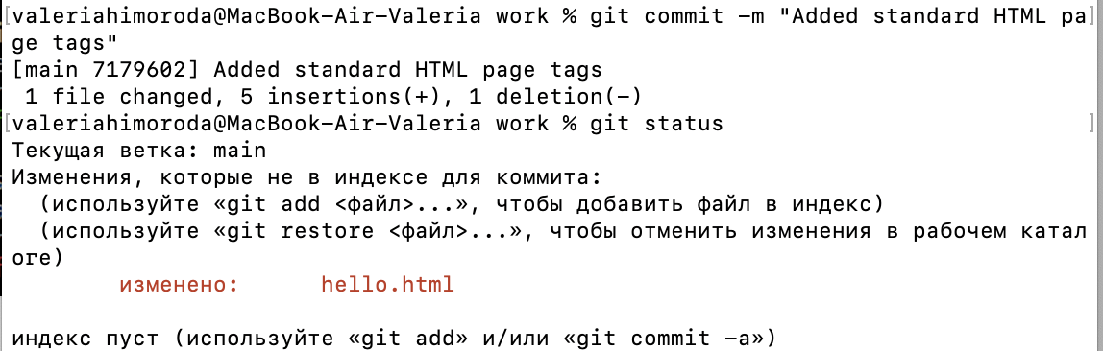

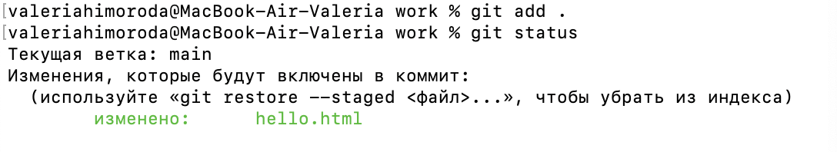**Добавим второе изменение**

**Сделаем коммит второго изменения**

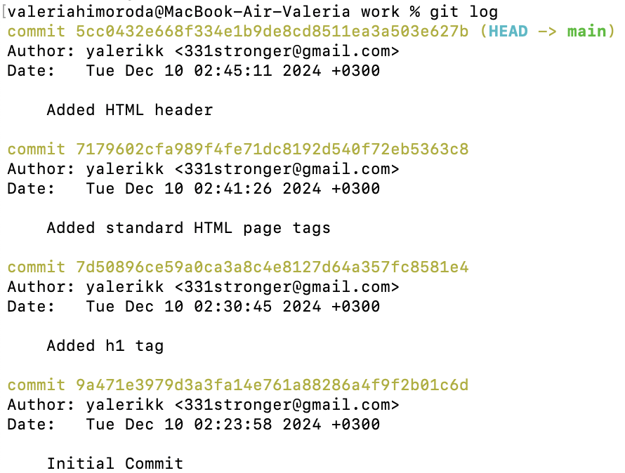**Получение списка произведенных изменений**

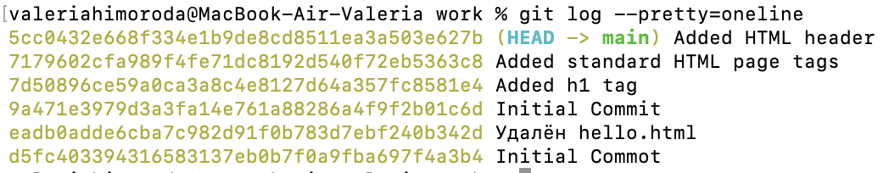**Однострочная история**

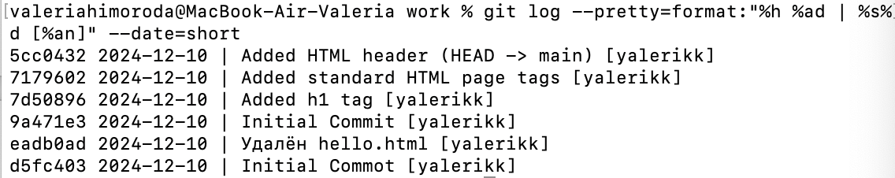**Конечный формат лога**

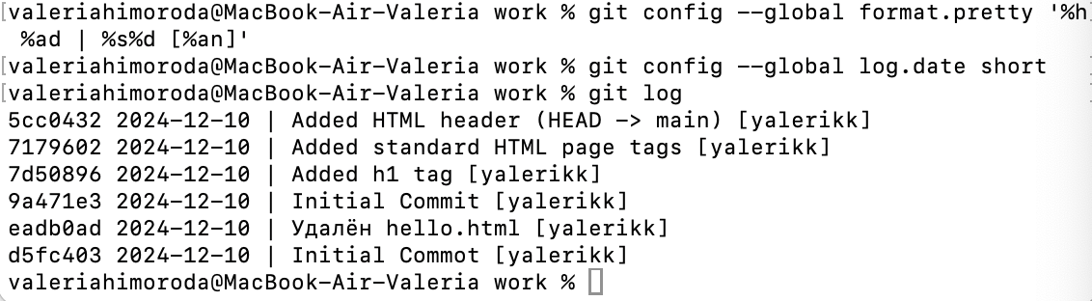**Получение хешов предыдущих коммитов**

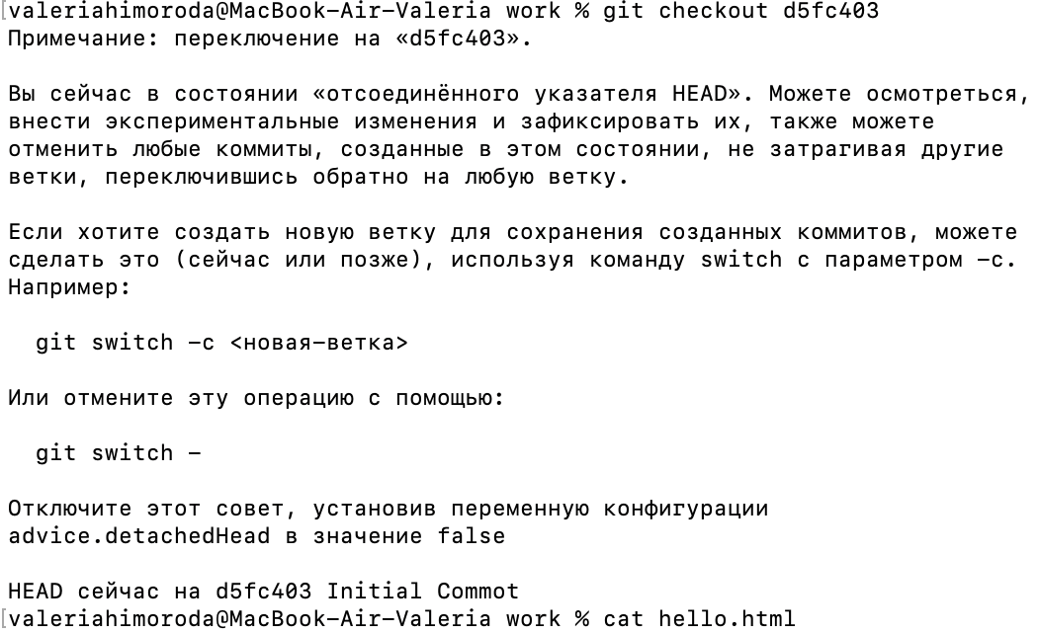

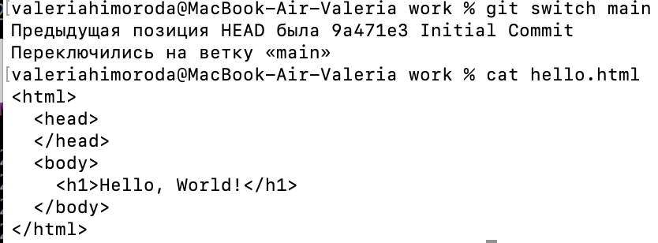**Вернемся к последней версии в ветке main**

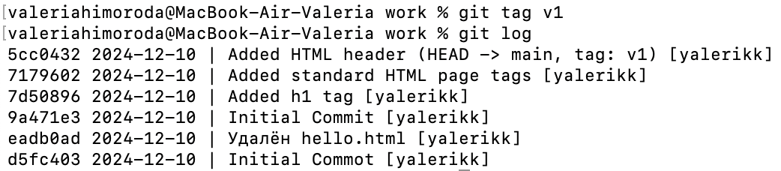**Создаем тег первой версии**

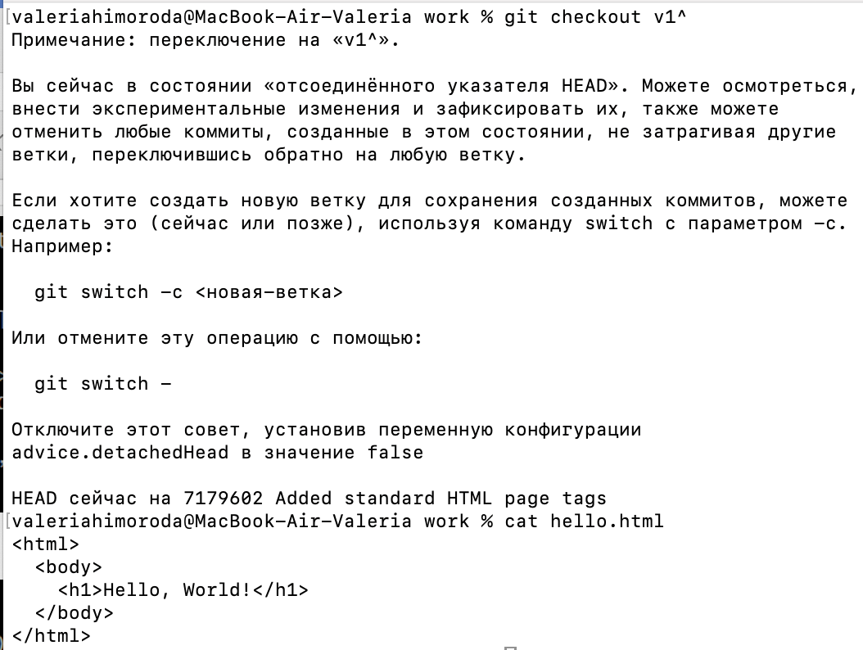**Теги для предыдущих версий**

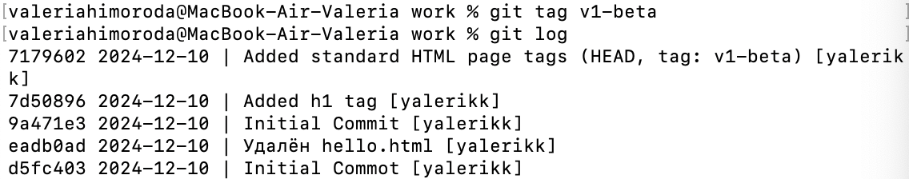

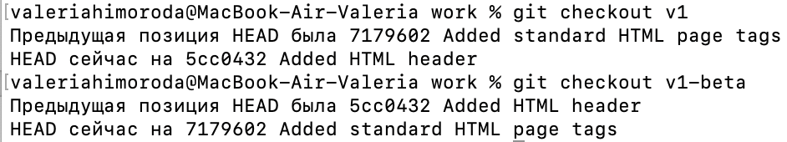**Переключение по имени тега**

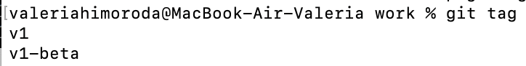**Просмотр тегов с помощью команды tag**

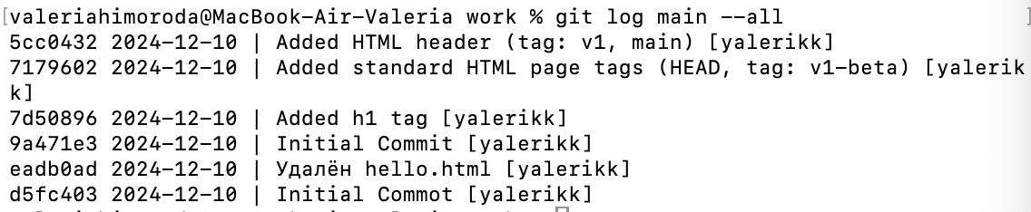**Просмотр Тегов в логах**

**Отмена локальных изменений (до индексации)**

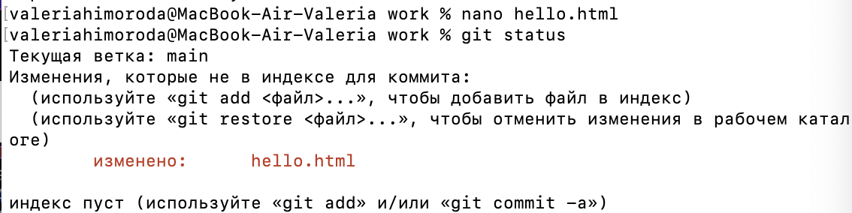

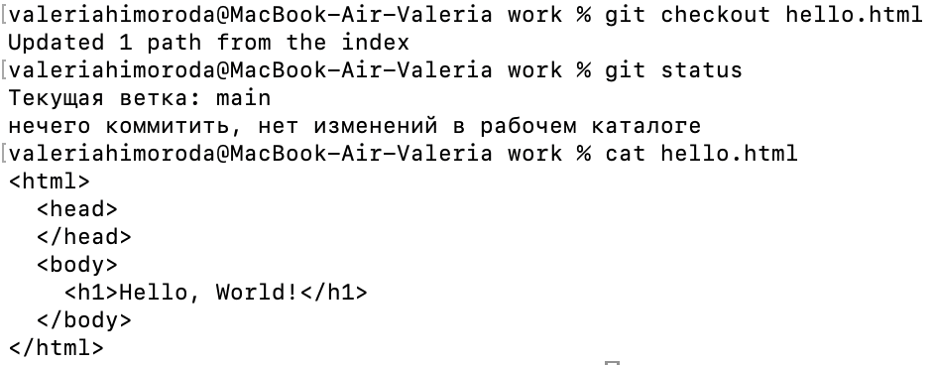

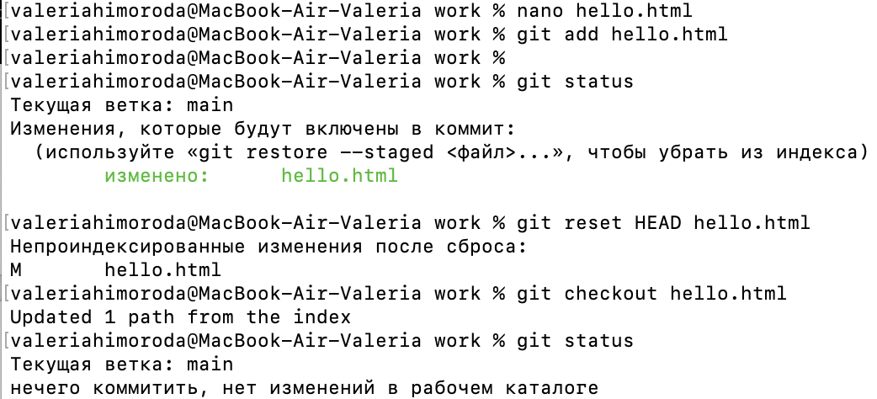**Отмена проиндексированных изменений (перед коммитом)**

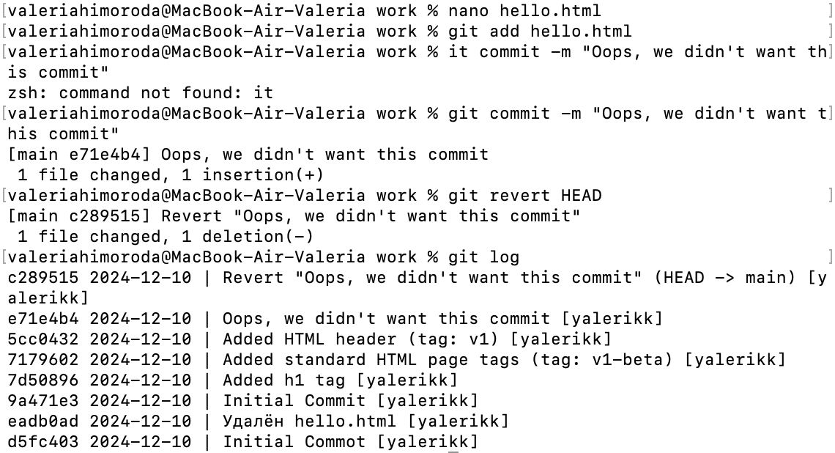**Отмена коммитов**

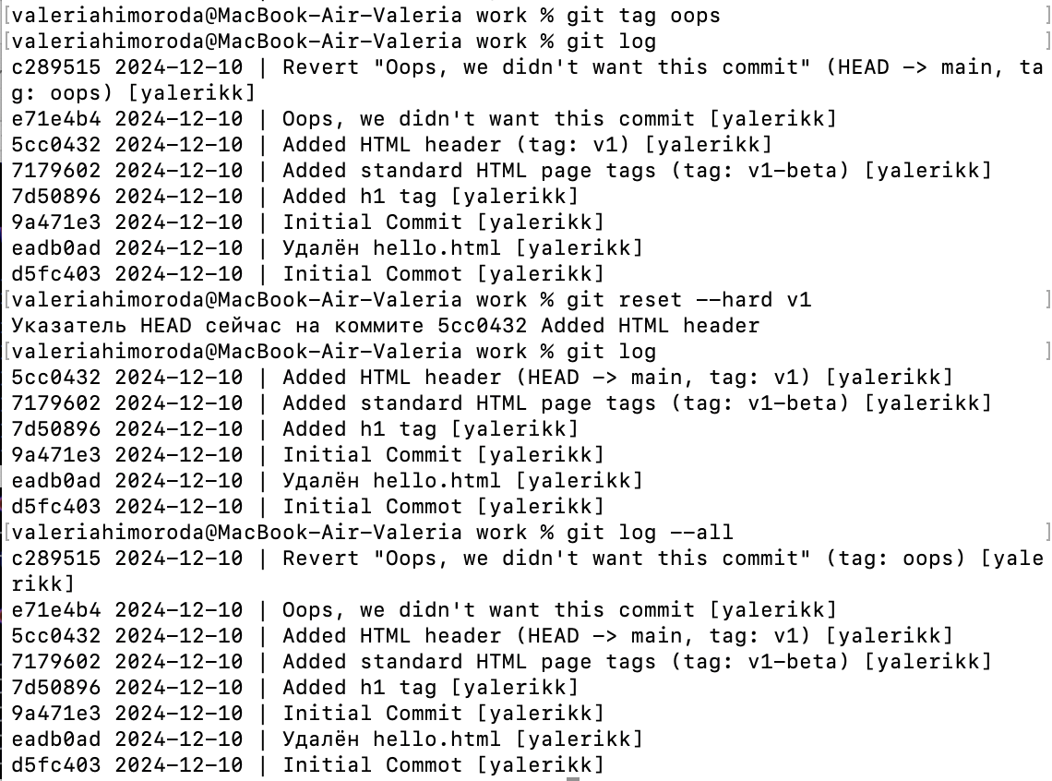**Удаление коммитов из ветки**

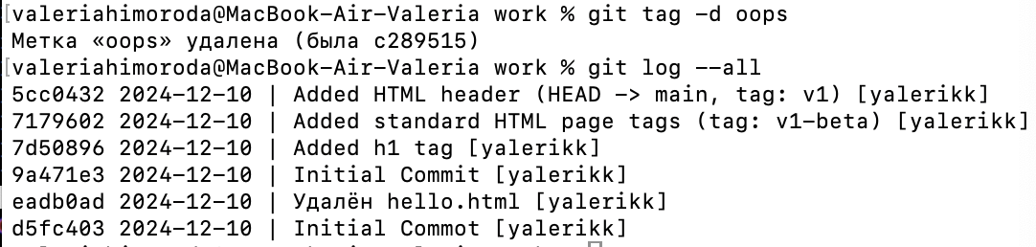**Удаление тега oops**

**Внесение изменений в коммиты**

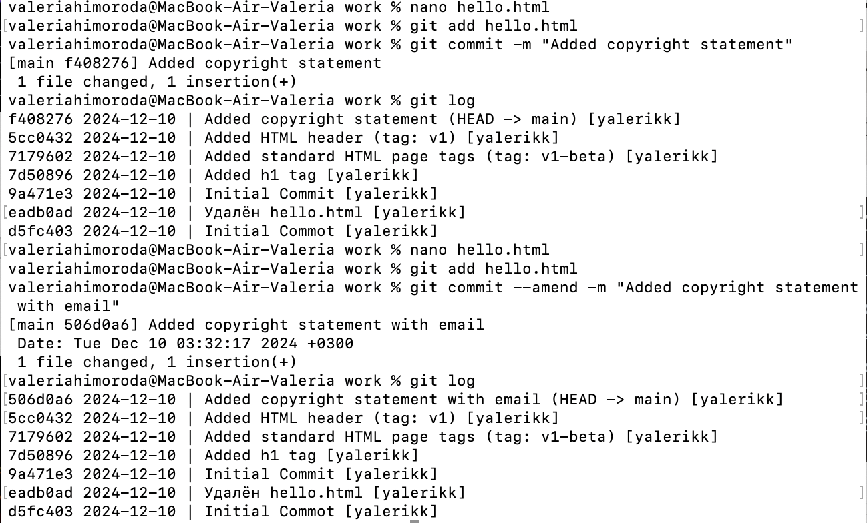

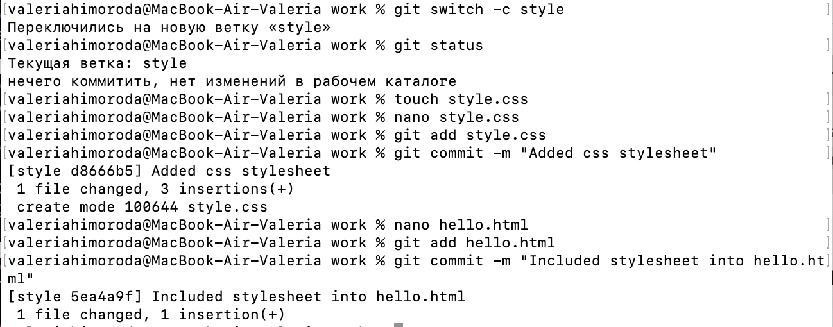**Создание ветки**

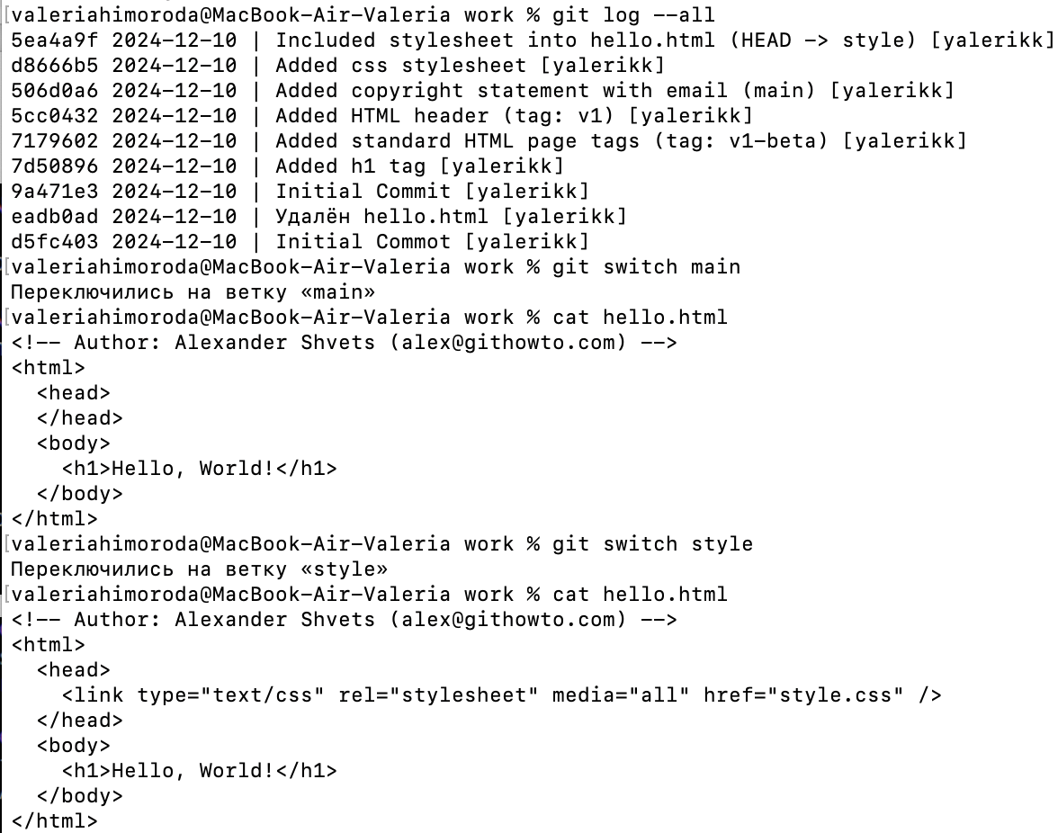**Переключение веток**

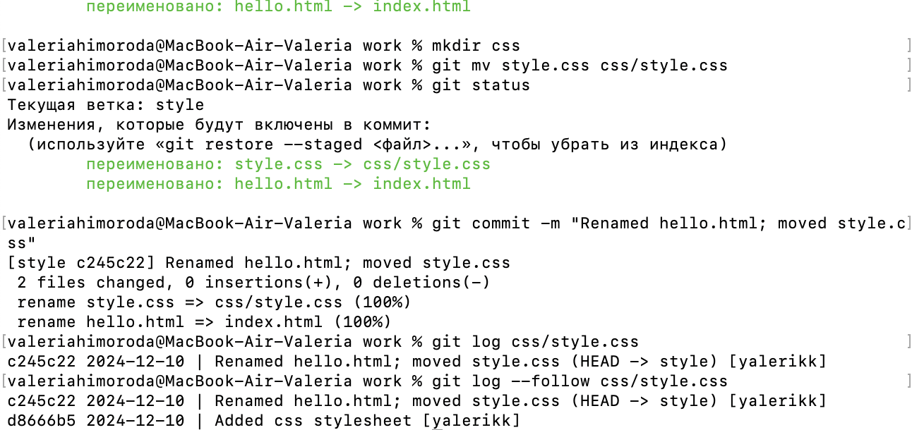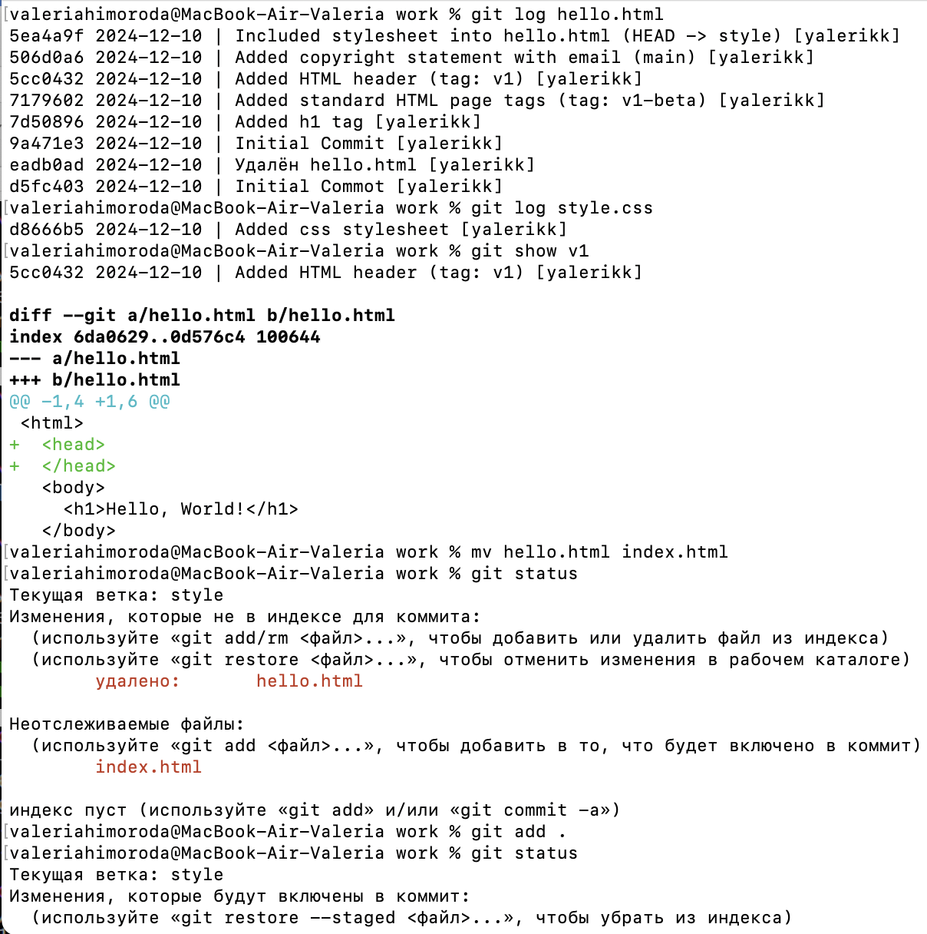**Перемещение файлов**

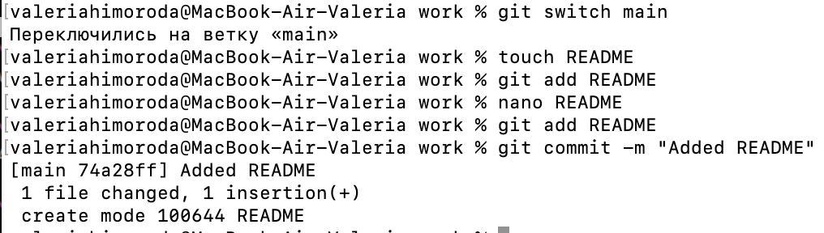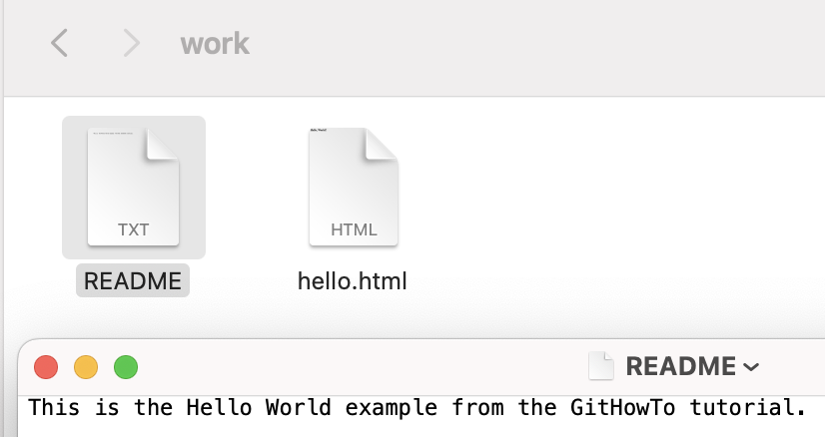**Изменения в ветке main**

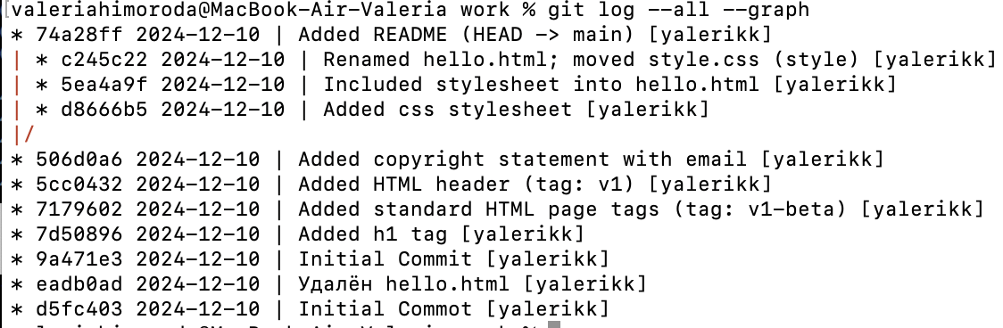**Просмотр отличающихся веток**

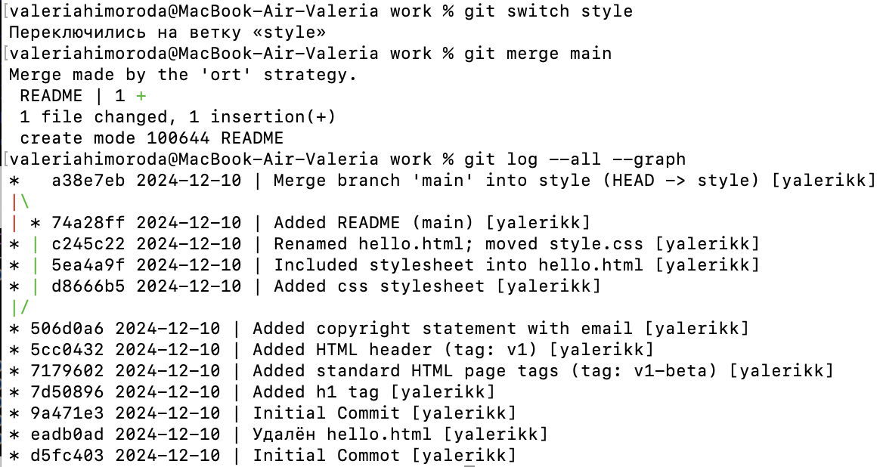**Слияние**

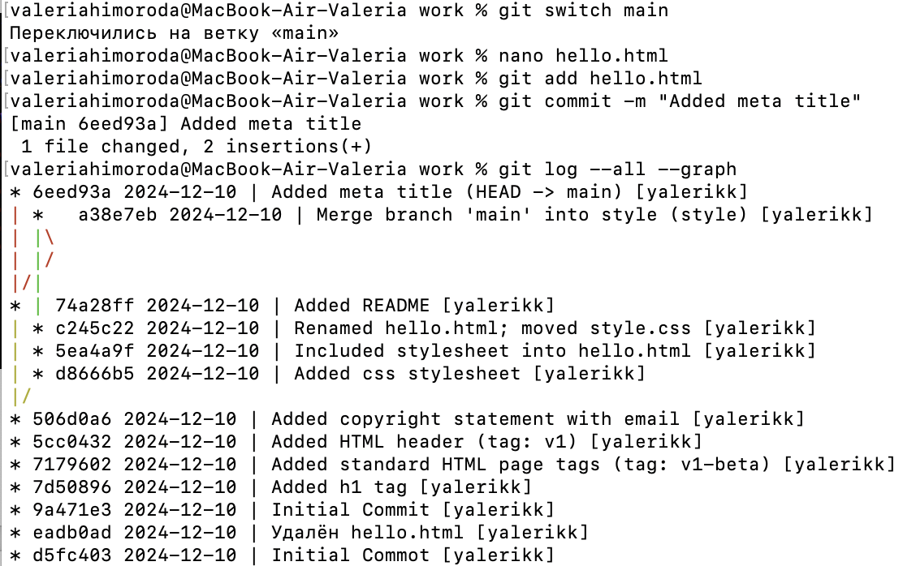**Создание конфликта**

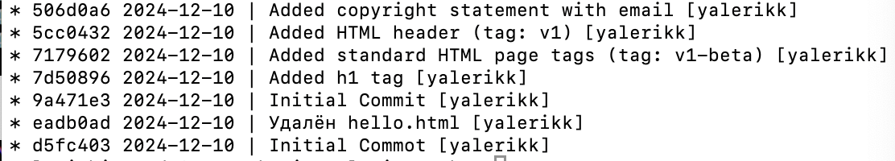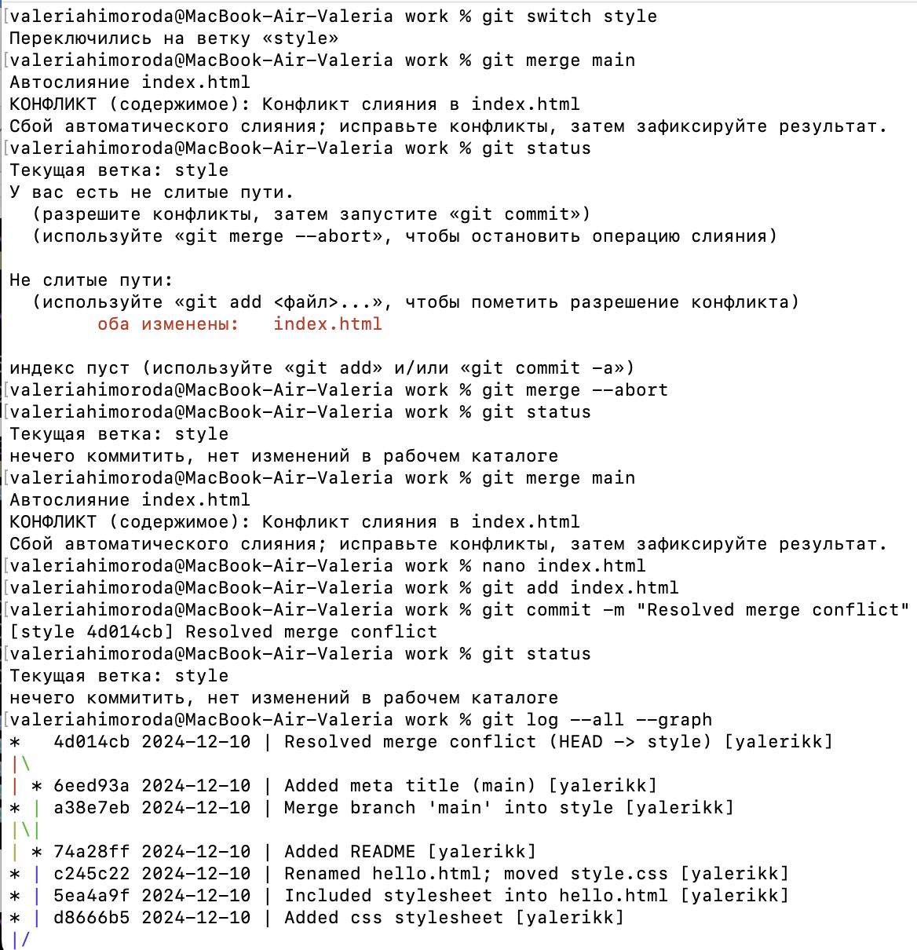**Разрешение конфликтов**

**rebase против merge**

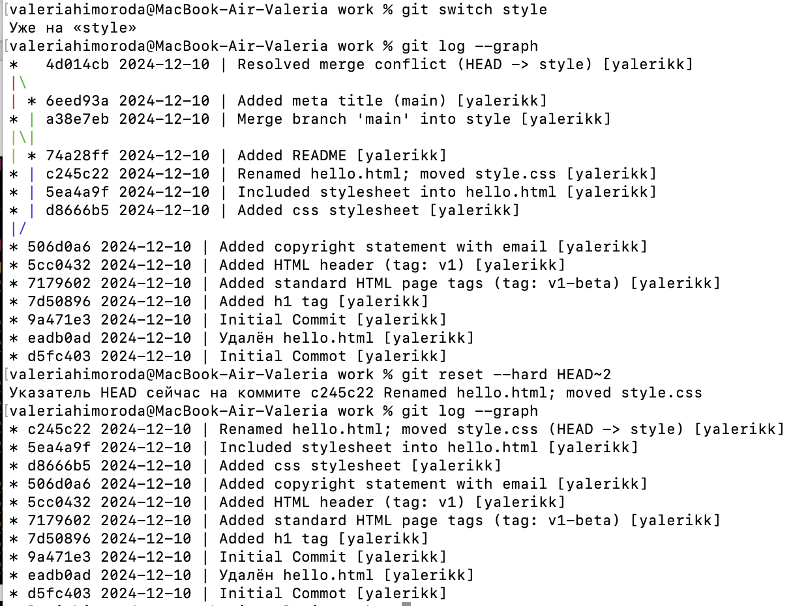**Сброс ветки style**

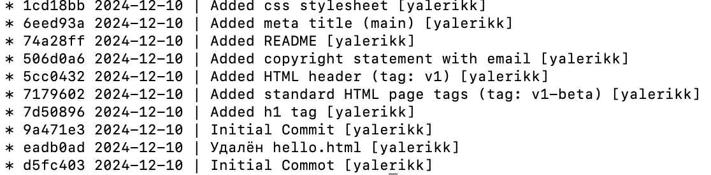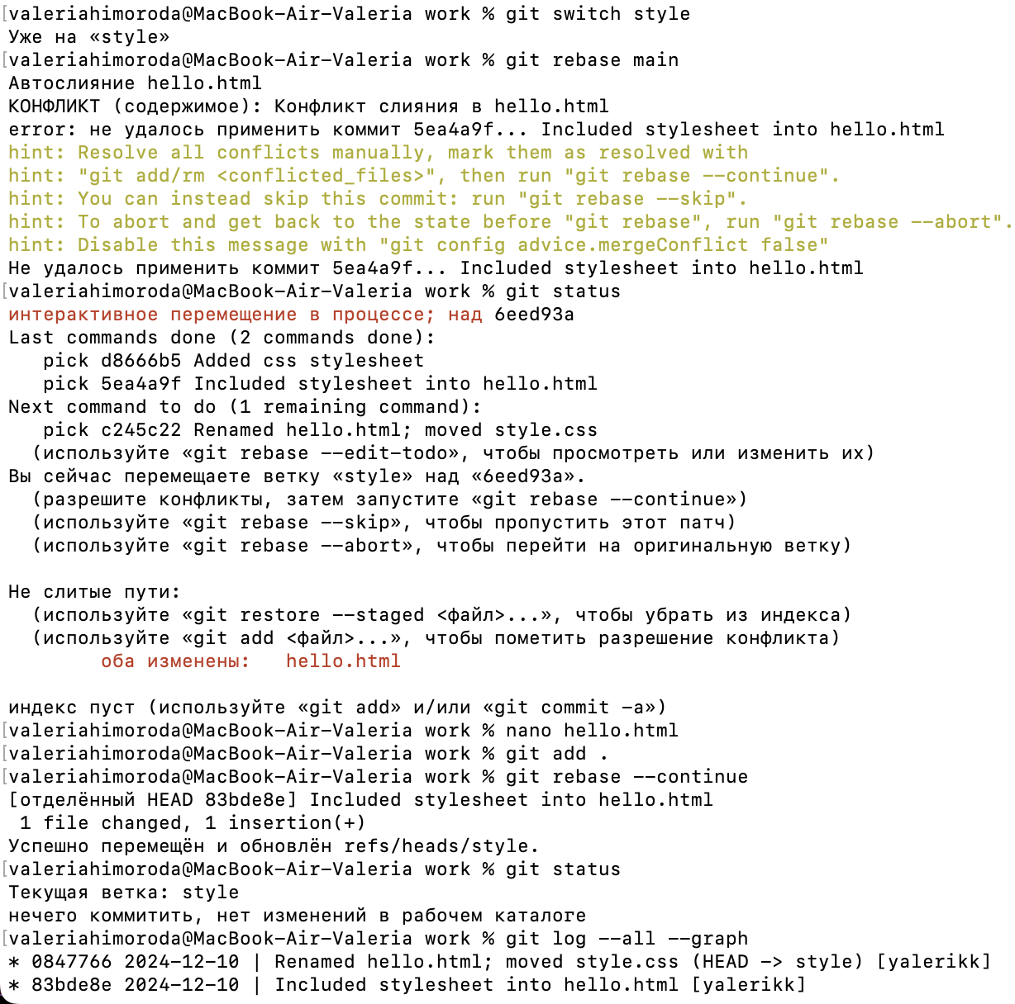**Перебазирование**

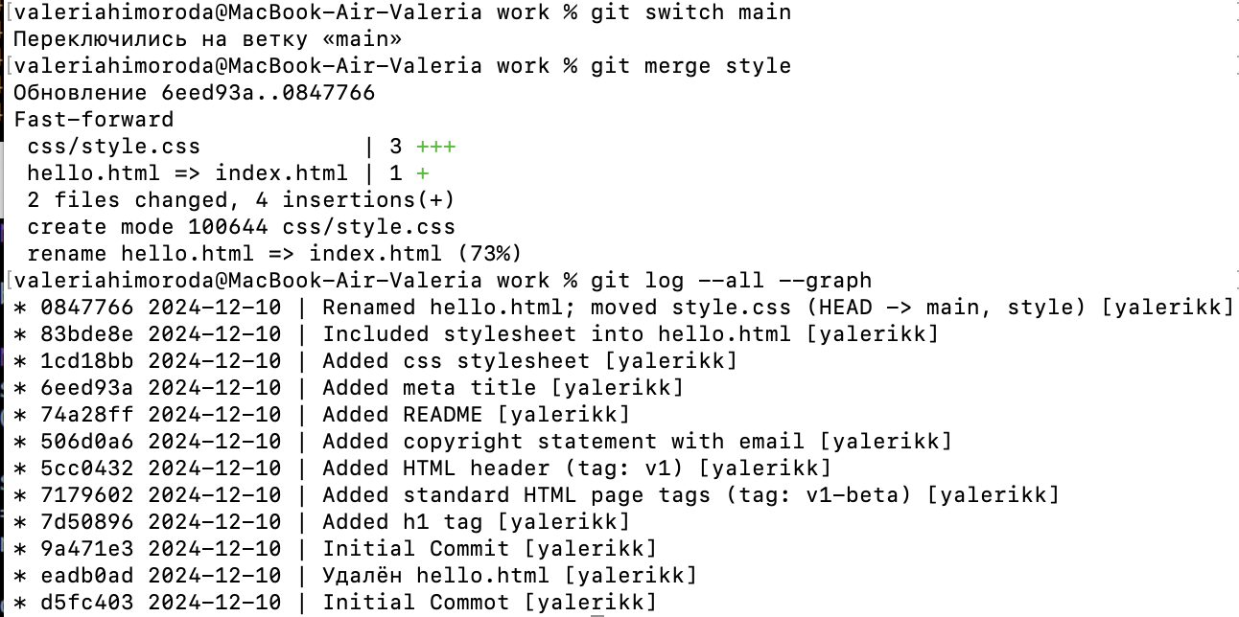**Слияние в ветку main**

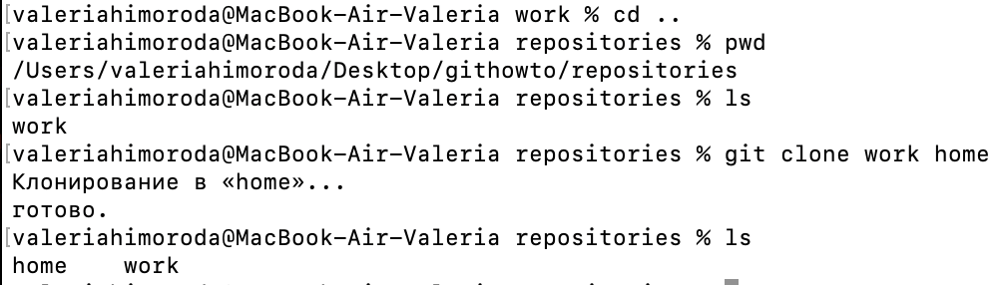**Клонирование репозиториев**

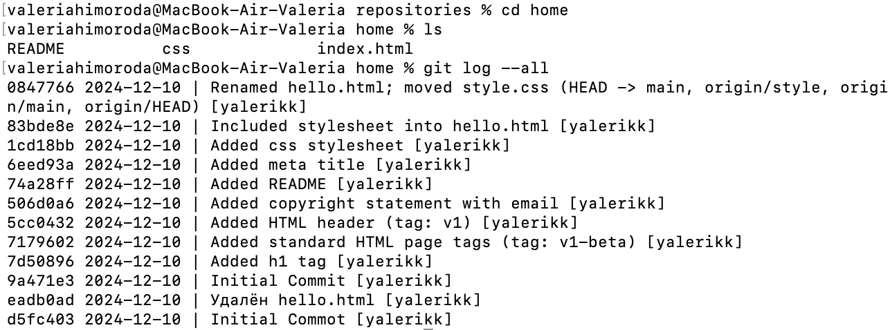**Просмотр клонированного репозитория**

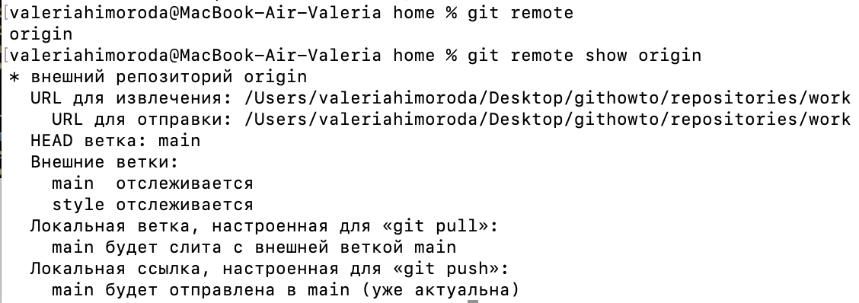**Что такое origin?**

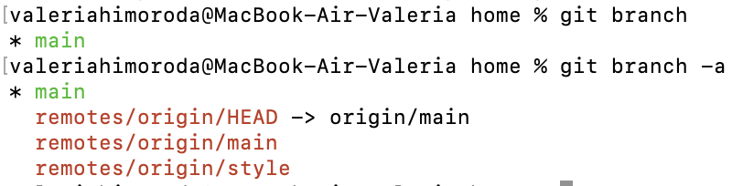**Удаленные ветки**

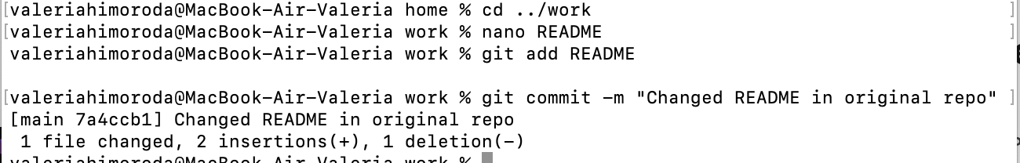**Изменение оригинального репозитория**

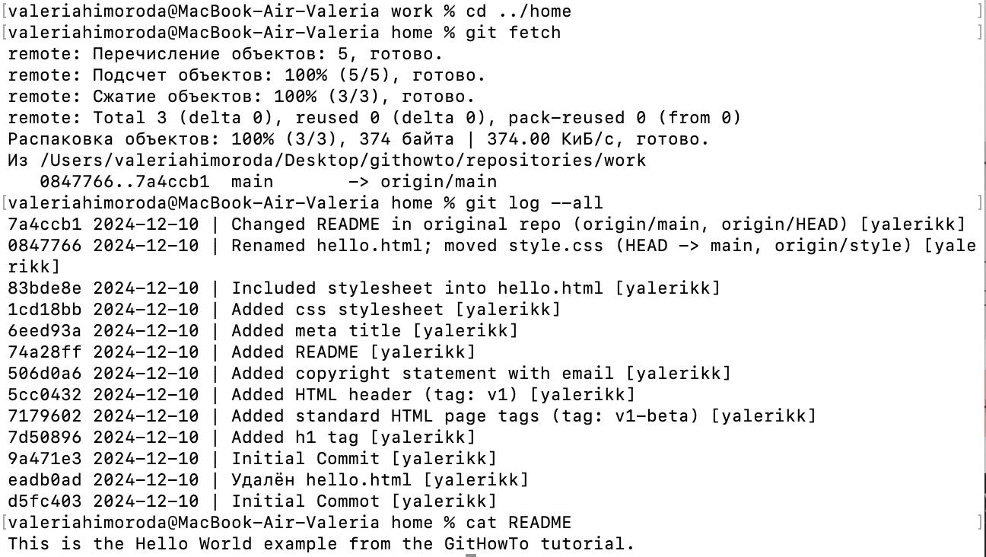**Подтягивание изменений**

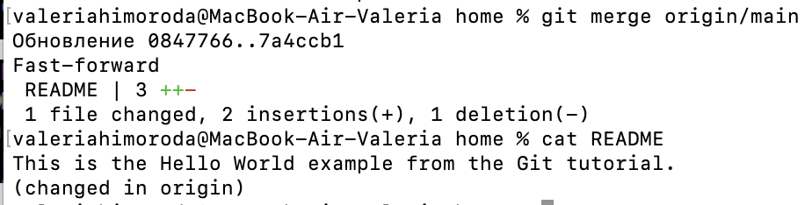**Слияние подтянутых изменений**

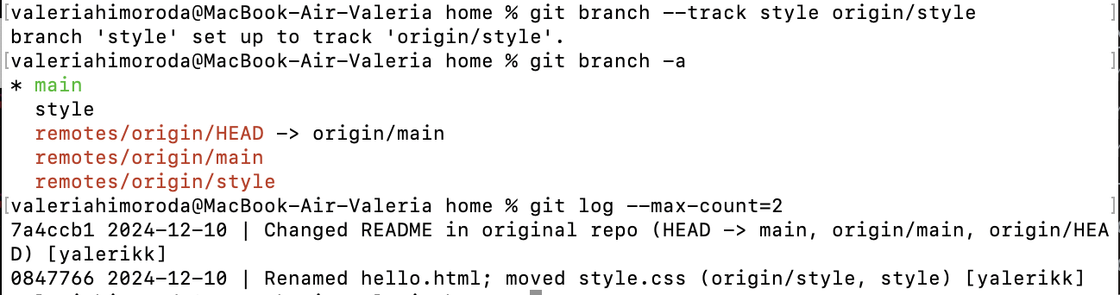**Добавление ветки наблюдения**

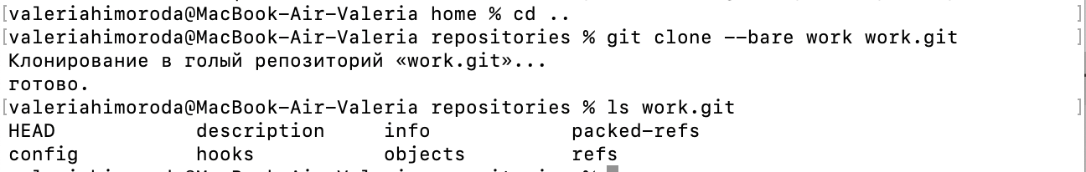**Чистые репозитории**

**Добавление удаленного репозитория**

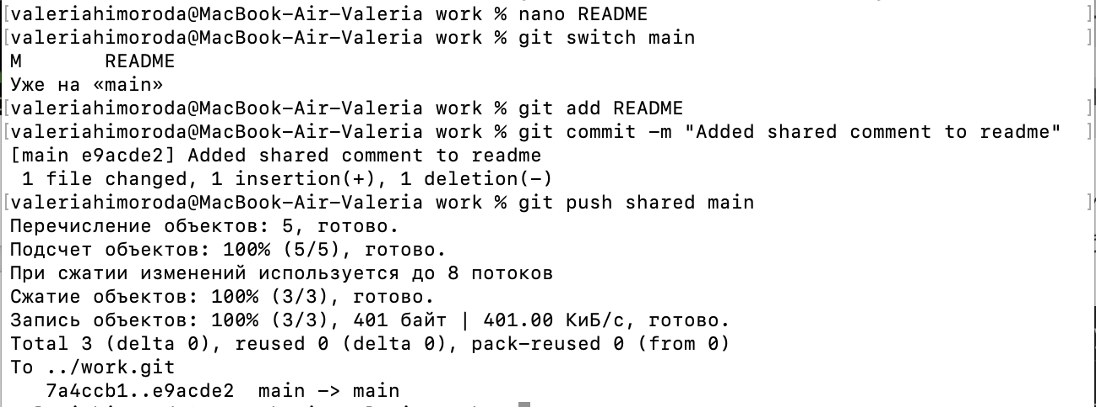**Отправка изменений**

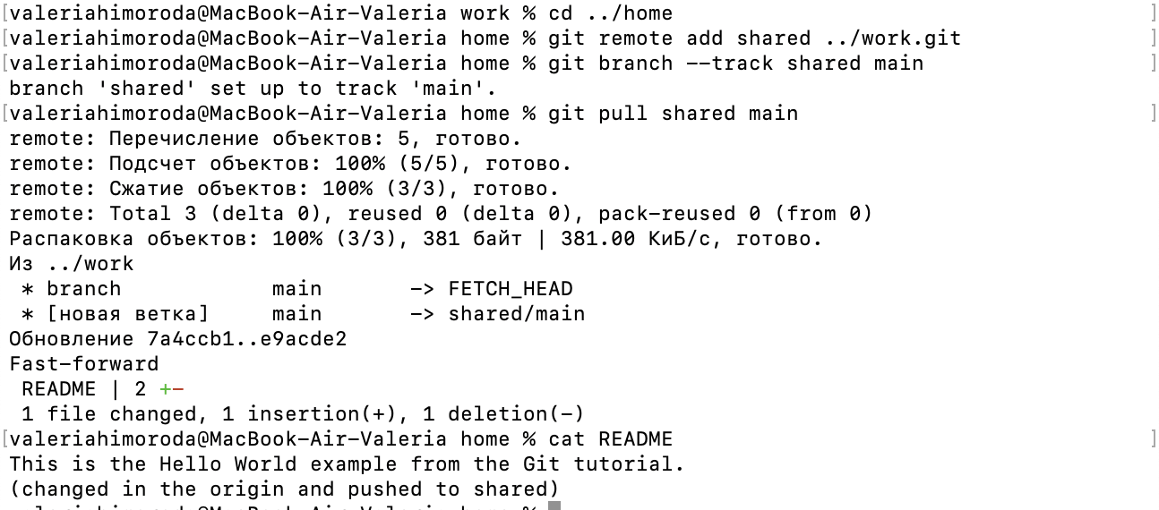**Подтягивание общих изменений**

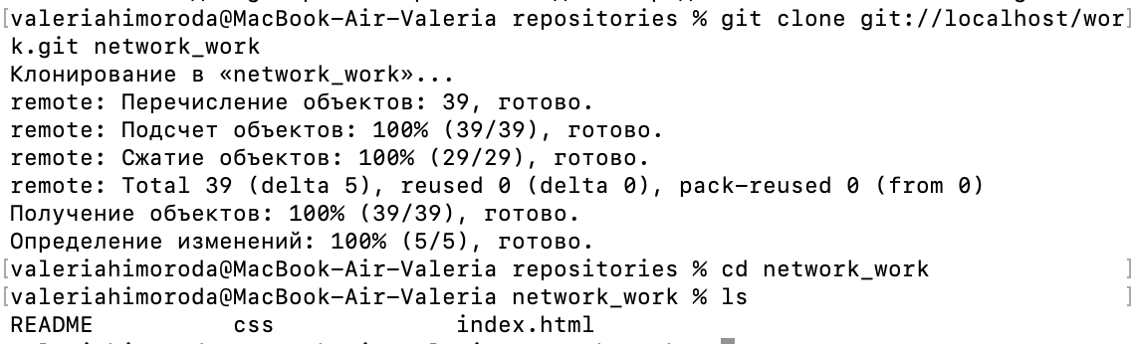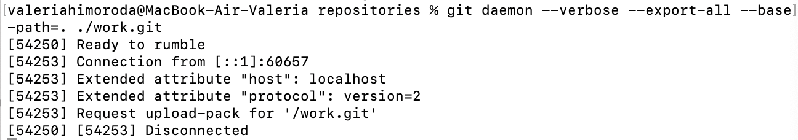**Размещение ваших Git-репозиториев**